系统异常情况投诉报告

一、投诉事项
针对报价系统在批量更新仓库信息过程中，连续出现无法保存报价的严重异常问题，多次导致业务中断、客户下单报错及财务审单滞后。本问题自10月30日起已连续两次复现，严重影响正常工作开展。

二、异常经过
时间 | 事件说明
10月30日凌晨约4:00 | 发现RPA自动化维护过程中，首次发现渠道报价无法保存，多次尝试手动维护依旧失败，上报至系统研发群，附带错误截图
10月30日上午 | 第一时间向主管汇报并打电话和研发反馈这个问题。
10月30日至31日 | 多次催促研发处理，系统仍无法保存涉及仓库更新的报价。
10月31日下午 | 研发修复后系统恢复，随后补录前两天报价并处理客户异常订单。
11月2日（周六） | 再次出现同类问题，仓库仍无法保存，仅部分渠道可更新。

三、异常影响
- 报价系统连续多日无法维护，RPA与人工操作均失效；
- 报价延迟导致客户下单价格错误与运单报错；
- 财务审单及业务投诉集中，影响公司整体业务流转；
- 维护人员需多次重复录入报价，工作量及出错风险极高；
- 系统问题复现频率高，尚未得到根本解决。

四、期间采取的补救措施
在系统多次出现异常期间，为尽量降低影响并保障维护进度，我采取了以下措施：
1. 仅维护价格，暂不维护仓库——为保持系统可保存状态，部分渠道仅更新价格字段，以避免保存失败，但是这次更新要求是更新仓库不更新价格
2. 针对部分要求强制更新仓库的渠道，尝试多次拆分录入与分批保存，但依旧存在报错。
3. 尝试对同一渠道进行多次修改，以手动方式强制同步数据，但由于生效时间是必选项、易出错，因此及时停止该方式。
尽管采取了多项措施，系统问题仍未根本解决。期间维护工作持续受阻，客户订单、业务跟单及财务核单均受到影响。

五、相关截图
📎 附图1：渠道更新公告（仓库频繁变动示例）
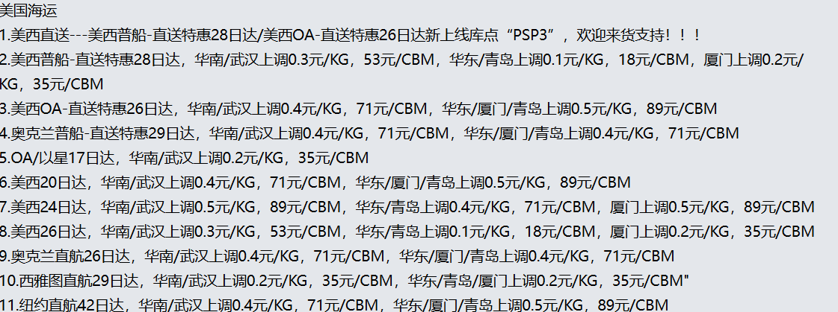
📎 附图2：首次上报研发沟通截图（10月30日凌晨）
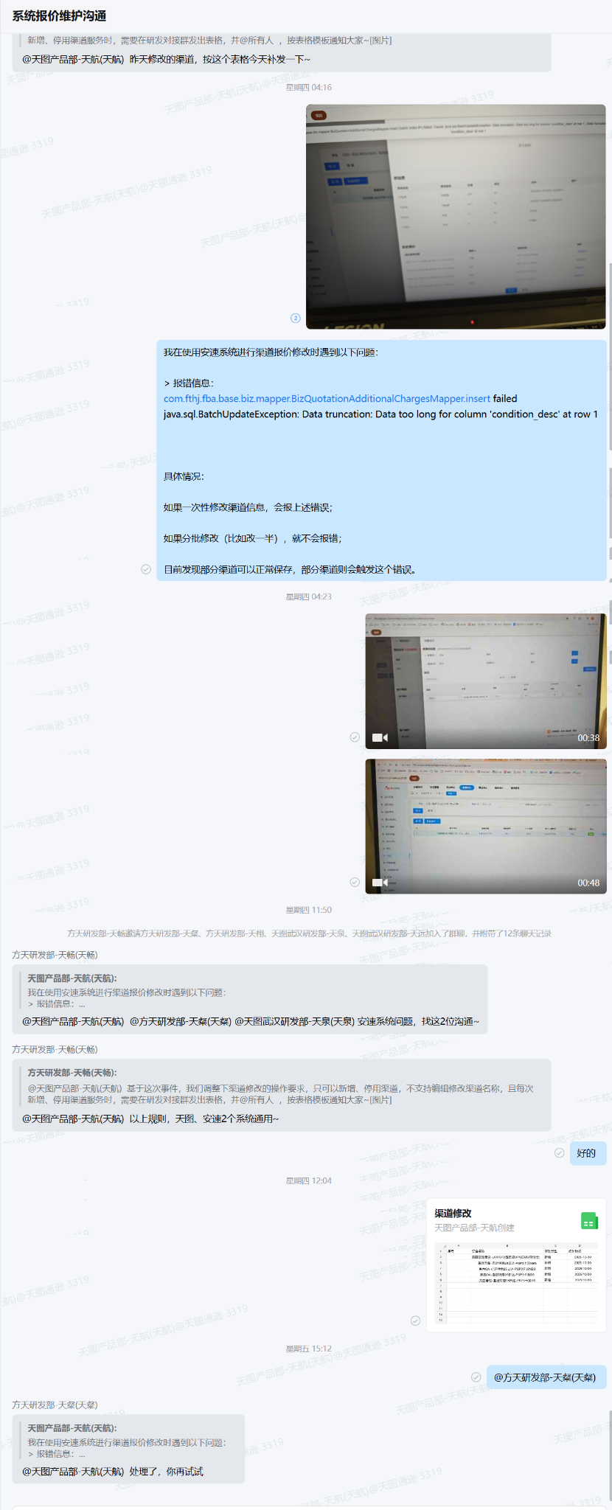
📎 附图3：二次上报及反馈记录（10月31日上午）
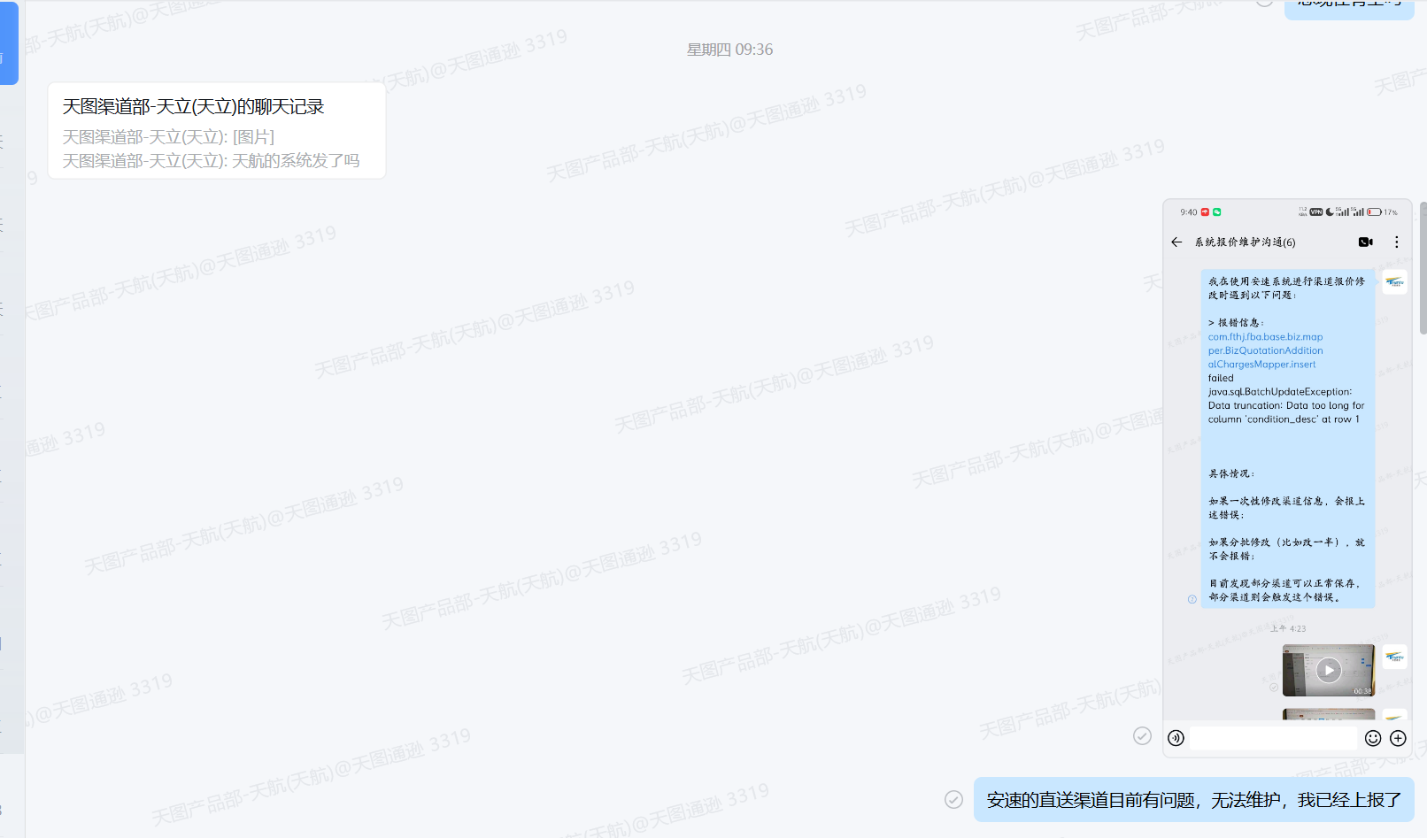
📎 附图4：系统群内再次确认问题截图（11月2日）
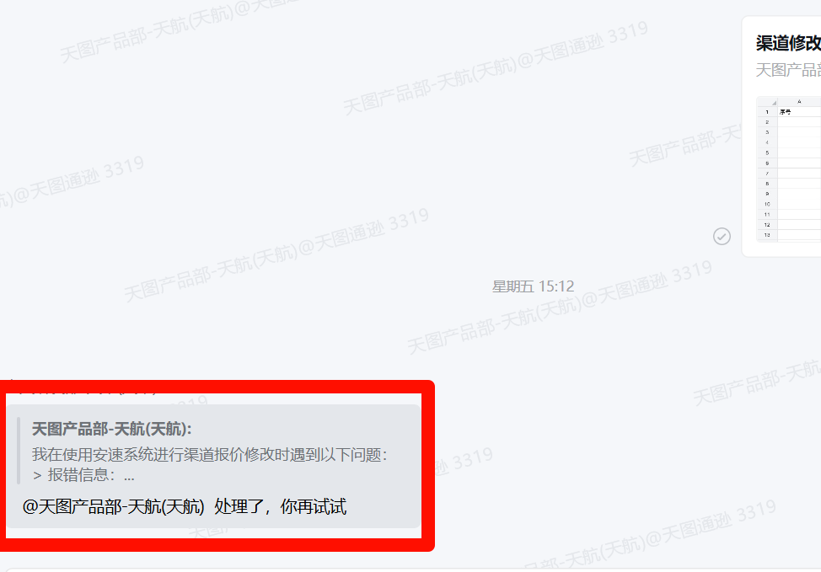

六、投诉说明
本问题已多次上报并反复出现，在问题期间已采取多种方式进行补救，但因系统设计问题未能有效解决。该问题导致报价无法维护、订单报错、业务投诉集中等连锁反应。希望公司管理层及相关技术部门重视本次异常的严重性，并明确研发侧对该问题的处理优先级。

